何妨

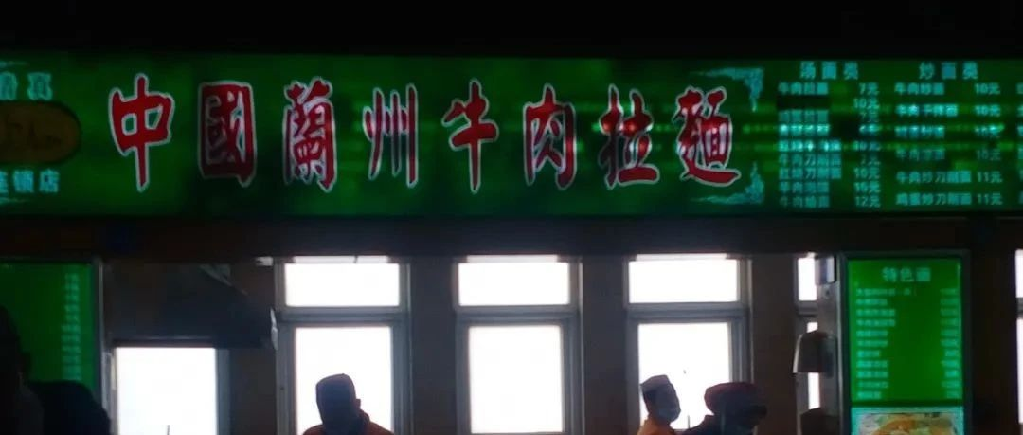

# 生活就如一碗兰州拉面

原创 何妨  [这是一个令人疑惑的星球](javascript:void(0);)

昨 天 是二十四节气中的大雪。 我坐在餐厅吃兰州拉面。

由于来得晚，错过了饭点，排队的人不多。我点了一碗面，放葱放香菜，放辣椒放醋，我又管老板要了一瓣蒜。小闫说可以帮带一个掉渣饼，我说，帮我加个蛋。  
  
我想，这样普通的一顿饭似乎就精致起来了。原来偶尔点缀一下生活的滋味是这么美好，这样精致的面，吃起来一定更有味道。  
  
其实如果平时排队的人多的话，我是从不这样的，只是单点一碗面，然后走到旁边等着。什么佐料都不加，因为我觉得为了个人的加料而让后面排队的人多等待一点时间这样不好，我会略显尴尬。就总是原汤化原食，吃着很是清淡。  
  
说白了是要清淡还是要精致就在一念之间。人多的时候不愿意在众目睽睽之下加料，还是因为社恐导致的胆小，让我宁愿放弃一些我本能争取到的权利。虽然这么说有点夸大其词，毕竟大多时候都是为了填饱肚子而去吃一碗饭嘛，并不是真的为了品味什么。  
  
但今天不一样，今天明显是有目的地吃饭，现在的我似乎也更成长了一点。现在明白了，你不能老是顾及别人的感受而委屈自己。因为生活就如一碗兰州拉面嘛，如果你不主动往里加点佐料的话，那生活就只剩下白水的味道了，说不定还稍显苦涩。  
  
  
此时的我正在和小丁一起等兰州拉面做好，然后端过去吃。在等待之余，我对小丁大致说了一下上面的想法。  
  
他问我，噢我明白了，你要为了一碗兰州拉面写一篇文章，那你为什么自己不买一碗呢？我说我上学期吃过一次，吃不惯。他说那你也不能怂恿我买一碗吃啊，就为了让你拍张照当公众号推文的封面？你这样很不道义。  
  
我说这怎么能是怂恿呢，你今天中午本来就准备吃这家的面嘛，你也吃到了，我的目的也达成了，这是双向的胜利啊。  
  
小丁说，不行，我确实是想买一碗拉面吃的，但经你这么一说，我莫名帮你达成了目的，你省了钱，我心里很不爽。所以我不吃兰州拉面了，我要换一碗。  
  
我说，你怎么能这样的，你为啥要不爽啊，你这样就很不道义了。  
  
小丁说，我知道，虽然我这样做显得很没有同学情分，会受到你言语上的和我良心上的谴责，但是我还是要换。因为这样可以使我获得口腹之欲。  
  
说着，小丁对老板挥一挥手，叔，我能不能换一下呀，我不想吃兰州拉面了，能不能换成牛肉拌面。  
  
做饭的大叔说，可以的，但你要再添三块钱。  
  
小丁说，叔，我看价目表上兰州拉面和牛肉拌面不是一样的价钱嘛，怎么拌面涨价啦？又让我添三块。  
  
大叔扭头看着我们说，不是的。拉面和拌面都没有涨价，都是一样的价格，但是对我来说，拉面的利润更多一些。你本来就已经选好要吃拉面了，中途却突然改换拌面，虽然面条都是一样的，但是我的利润减少了，我心里很不爽，所以你要再添三块。  
  
我忍不住笑了，我说，大叔，你怎么这么实诚啊，你完全不用告诉我们这些的。  
  
大叔说，不行的，因为你们是学生，我怎么能够欺骗学生呢，哎你怎么还不扫钱啊。你们是学生，我应当要告诉你们实情的，不然我心里也过意不去啊。  
  
小丁和我听的目瞪口呆。我说，大叔，你真是个好人啊。我又扭头对小丁说，难得遇见一个这么坦诚的好人，你还不快扫钱。  
  
小丁把钱扫上。大叔把面端过来，说，没事的。我多收了你们的钱，于心不忍，给你多放了一些牛肉粒，很公平啦小伙子。  
  
小丁在被坑了之后又被温暖，他热泪盈眶，连忙道谢，他说大叔你真是个难得的好人。  
  
大叔说，没关系的没关系的。继而他脸色一变，我刚才听你们在说什么公众号推文的事情，你该不会是要曝光我吧？  
  
我连忙说，不会不会，我们说公众号推文的时候还没有要准备更换拉面，你也还没有说让我们添钱，我们怎么能预料未来呢。我们还只是学生啊。  
  
大叔说，噢，对对对，我给忘了这一点了。你们还都是学生，学生是没有那么多坏心眼的。  
  
  
我和小丁把 兰州拉面 牛肉拌面端到餐桌前。小闫已经等在那里了。  
  
我们三个人的饭都没有吃完。小丁吃饭途中很是感慨，他有些不能自已。他的碗里还剩下一半拌面。小闫感慨说，现在怎么吃这么点就吃不动了。我说是啊，这意味着我们老了，我们在一二十岁本该能吃的年龄却这么堕落，这就是生活带给我们的事与愿违啊。  
  
小闫说，是啊，不知道怎么地今天就吃不下了。昨天前天大前天我还能一天吃两顿自选餐连吃半个月，不知道今天是怎么了，饭量断崖式下跌。我感到很恐慌。  
  
我说，我也是这样，我很恐惧，我想我们如果连最基本的口腹之欲都不想着去享受了的话，那我们还怎么提起对生活的热情，我们还......  
  
小丁打断我说，坏了坏了。  
  
我和小闫齐声问，怎么了？  
  
小丁说，你坏了，你忘了拍照了。还忘了放葱放香菜放辣椒放醋，就像你说的，没有了佐料，就少了很多精致。我说这拌面怎么吃着这么没有味道......  
  
我笑着对小丁说，没关系的小丁，其实这样更好......

备注1： 这一篇文章和我往常的写作内容不太一样，加入了些魔幻现实主义。文中人名和地点皆为虚化，故事纯属杜撰，没有任何捏造和诋毁之意，不要代入或对号入座。我不敢说这一篇写得多好，但它确实触及到了一些我一直想去描写但又无从下手的东西 **；**

备注2：本文与学校餐厅兰州拉面窗口完全无关。只是化用了其地名方便行文，不要代入和恶意揣测。

**点击左下角蓝色字体“阅读原文”可留言**

预览时标签不可点

[阅读原文](javascript:;)

微信扫一扫  
关注该公众号

[知道了](javascript:;)

微信扫一扫  
使用小程序

[取消](javascript:void(0);) [允许](javascript:void(0);)

[取消](javascript:void(0);) [允许](javascript:void(0);)

×

分析

：  ，  ，  ，  ，  ，  ，  ，  ，  ，  ，  ，  ，  。   视频  小程序  赞  ，轻点两下取消赞  在看  ，轻点两下取消在看  分享  留言  收藏